Ведущему специалисту отдела
воспитательной работы управления
образования администрации муниципального
образования Щербиновский район Е.А. Проценко

На основании запроса администрации муниципального образования Щербиновский район «О предоставлении материалов антинаркотической деятельности», за 9 месяцев 2021 года:
1) информационные справки о размещении антинаркотичкой информации в СМИ (сайт ОО, районная газета) с приложением снимка экрана страниц размещенной информации, копии статей);
Информационная справка о размещении антинаркотичкой информации на сайте МБОУ СОШ№8 им. П. И. Кочерга
Спортивные мероприятия антинаркотической направленности без учета значимых.
«День здоровья «В здоровом теле здоровый дух» - январь 2021\ 97 уч.
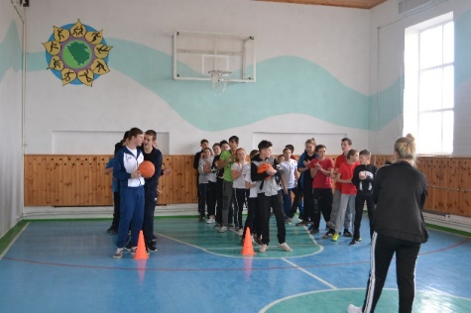

Спортивные соревнования «Сильнее, выше, быстрее» - февраль 2021 начальная школа.\37 уч.
Соревнования по волейболу «Мы выбираем спорт» март\ 23 уч.
День здоровья «Мы дружим со спортом и физкультурой» онлайн \110 уч.
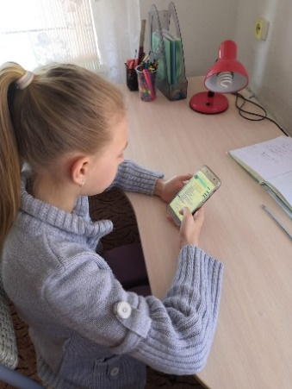
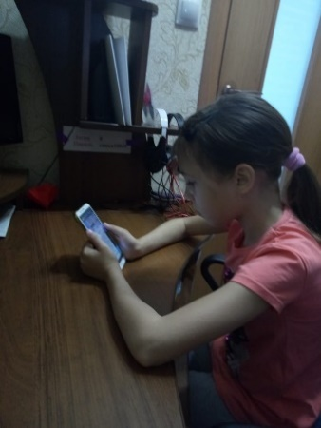

Встреча с казаками по волейболу 110\1-11
Казачьи игры 20\ 1,2 кл
Пулевая стрельба 5\ 9,10,115 Казачьи виды спорта 37\5-8 кл
Мы здоровые ребята 37\5-6 кл
Выбирай спорт – выбирай здоровье 47 \ 1-4 кл

2) информацию об изготовлении баннерной, раздаточной и рекламной продукции (выделенная сумма, тираж, образцы), видеоролики;

СПРАВКА
Информация об изготовлении баннерной, раздаточной и рекламной продукции.
В МБОУ СОШ№ 8 им. П.И. Кочерга баннерная и рекламная продукция не изготавливалась, раздаточный материал в виде памяток и буклетов выдавался учащимся. ( образцы прилагаются)
(выделенная сумма, тираж, образцы), видеоролики.
1 Здоровый образ жизни 63буклет
2 Здоровье этго модно – 97 стикер
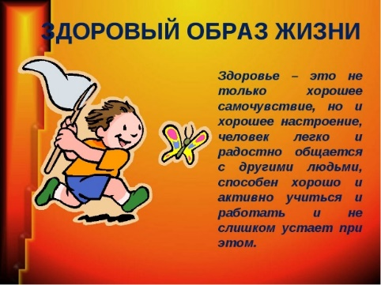
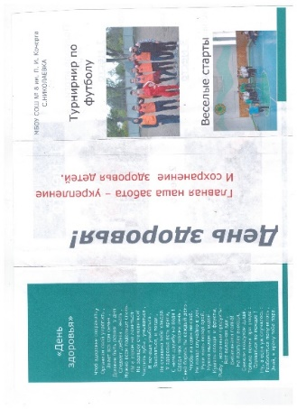
3 Сообщи где торгуют смертью 33
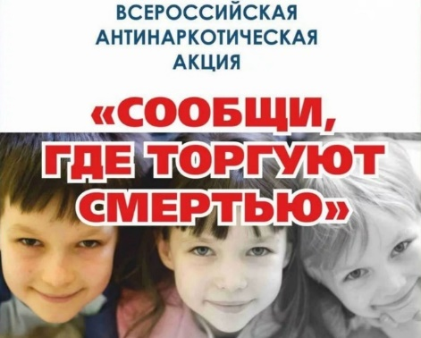
3) информацию, подтверждающую информационную работу согласно методическому пособию «Вопросы первичной профилактики наркомании с учетом современных тенденций развития наркообстановки. Профилактика «аптечной наркомании»;
Справка
Подтверждающая информацонную работу с родителями согласно методическому пособию по «Вопросам первичной профилактики наркомании с учетом современных тенденций развития наркообстановки».

Обратили внимание родителей на 2 два основных этапа.
На первом этапе, в возрасте 12—15 лет, молодые люди начинают обретать прочные связи в среде своих сверстников,.
На втором, в возрасте 15—18 лет, наступают первые признаки взросления.
Проговорили на онлайн родительских собраниях 7-11 класс\68 родителей алгоритм действий родителей, в случае возникновения подозрений на то, что учащийся находится в состоянии опьянения в связи с употреблением алкоголя, наркотиков, либо других одурманивающих веществ.
4) справку о проведении информационной работы с родителями по вопросам первичной профилактики наркомании с учетом современных тенденций развития наркообстановки согласно методическому пособию «Вопросы первичной профилактики наркомании с учетом современных тенденций развития наркообстановки. Профилактика «аптечной наркомании»;

СПРАВКА
О направлении работы по безопасности лекарственных препаратов.
Памятка о безопасной покупку лекарственных препаратов, биологически активных или пищевых добавок в зарубежных интернет- магазинах. Выданы учащимся и их родителям.
С классными руководителями и педагогическим коллективом проведена разъяснительная работа об ответственности связанной с распространением «аптечной наркомании».

5) справку о проведенной профилактической антинаркотической работе в образовательных организациях с учетом проведенного социально-психологического тестирования и профилактичсеких медицинских осмотров;

Справка
МБОУ СОШ№ 8 им. П.И. Кочерга с. Николаевка
о проведенной профилактической антинаркотической работе с учетом проведенного социально-психологического тестирования и профилактических медицинских осмотров.

В МБОУ СОШ№ 8 им. П. И. Кочерга с. Николаевка в 2020-2021 учебном году 31 учащихся от 13 до 18 лет проходили социально-психологическое тестирование. По итогам тестирования выявленных учащихся нет. Перед проведением тестирования с родителями (законными представителями) учащихся были проведены встречи и разъяснены результаты тестирования, с каждым учащимся были проведена разъяснительная беседа.
Для работы с родителями приглашен врач- нарколог, который провел с родителями родительский лекторий «Возрастные особенности суицидального поведения».

6) планы и отчеты о проведенной антинаркотичекой работе (значимые мероприятия) и 1-2 фото июнь-октябрь 2021 года.
Планируются мероприятия месячника антинаркотической направленности и популяризации здорового образа жизни с 1 по 30 июня 2021 года (Международный день борьбы с наркоманией и незаконным оборотом наркотиков - 26 июня 2021 года) и составлены отчеты по итогам проведения мероприятий.
Мероприятия антинаркотической направленности (беседы, круглые столы, анкетирования) проводятся классными руководителями
План значимых мероприятий
ЗНАЧИМОЕ МЕРОПРИЯТИЕ | МЕСТО ПРОВЕДЕНИЯ | Дата, время | Специалист | Ответственный
Акция «Только здоровые привычки» | Территория сельского поселения | 25.06.2021  09.00-10.00 | Учитель физкультуры Рассолова Алена Сергеевна | Заместитель директора по воспитательной работе Цигельман Галина Ильинична
Урок спорта и здоровья «Жизнь прекрасна - не теряй ее напрасно» | с.Николаевка, ул.Первомайская, 31 спортивная площадка | 23.07.2021  10.00-11.00
Акция «Букет здоровых привычек» | Территория сельского поселения | 27.08.2021  09.00-10.00
Урок спорта «Подари себе здоровье» | Территория сельского поселения | 24.09.2021г  11.00-12.00
Акция «Международный день отказа от курения» | Территория сельского поселения | 26.10.2021г  12.00-13.00

Июнь 2021г
Акция «Только здоровые привычки»
В целях воспитания поколения проведено мероприятие «Только здоровые привычки» мероприятие направленное на ЗОЖ. Детям предложено провести зарядку для поднятия хорошего настроения. Участники мероприятия провели познавательную беседу о важности сохранения здоровья среди молодого поколения. Ребятам предложены тесты «Как я отношусь к своему здоровью». Мероприятие прошло в дружеской позитивной форме. Участвуя во встрече, ребята привели примеры, как открывается спорт для каждого.
июль 2021
Урок спорта и здоровья «Жизнь прекрасна - не теряй ее напрасно» 5-11\110
Презентация «Жизнь прекрасна - не теряй ее напрасно»
Ролик , рекомендованный МОН Общ. социальный ролик.
вкладка на сайте СОШ№8 вкладка «Антинарко» 16 августа 2020 года/ 10.00-11.00 Онлайн встреча. В целях воспитания поколения в МБУ СОШ №8 им. П.И. Кочерга тема нашего онлайн –урока и здоровья: «Жизнь прекрасна! Не потрать её напрасно!» мероприятие направленное на здоровый образ жизни. Детям было предложено провести дома онлайн- зарядку для поднятия хорошего настроения. Участники нашего мероприятия провели познавательную беседу о важности сохранения здоровья среди молодого поколения. Ребятам были предложены тесты «Как я отношусь к своему здоровью». Мероприятие прошло в режиме онлайн На такой позитивной ноте закончилось наше мероприятие.
Август 2021
Спортивная онлайн - игра – «Букет здоровых привычек» 33 уч
Видеоролик «Спорт». В целях воспитания поколения в МБУ СОШ №8 им. П.И. Кочерга проводилось в форме спортивной игры-онлайн.
Ребятам предложена игра ориентирование для начинающих и для общего развития. Она примечательна тем, что на большой скорости или беге в гору спортсмен "устаёт" и резко теряется скорость (всё как в жизни!). Онлайн тренинги для развития зрительной памяти, скоро чтения (улучшает периферическое зрение, помогает помнить участки карты вокруг контрольных пунктов) Представленные игры рассчитаны на детей разных возрастных групп в этом возрасте дети на уроках географии изучают планы, схемы, учатся «читать» карту; знакомятся с такими понятиями, как масштаб карты, азимут, условные знаки; умеют пользоваться компасом и находить свое местоположение на карте.Таким образом: игра всем детям очень понравилась. В конце игры посмотрели ролик , рекомендованный МОН «Спорт» социальный ролик.

Сентябрь 2021
25 сентября в школе прошел онлайн
«Подари себе здоровье». Для учащихся проведена игра футбол. Игра была
насыщенной. Школьники имели возможность реализовать свои двигательные, творческие, организаторские, коммуникативные потребности в ситуациях, в которых потребуется проявить максимальную собранность, эмоциональную устойчивость, волю. При таких условиях День здоровья в школе стал своеобразной проверкой на зрелость, готовность к самостоятельной жизни.
За 2021-2022 учебный год проводятся акции «Сообщи где торгуют смертью». С детьми проводится постоянная работа классного руководителя, постоянно контролируем посещение детей из семей ТЖС в кружковой деятельности школы. Все несовершеннолетние занимаются в школьных кружках и дополнительном образовании. В МБОУ СОШ №8 им. П. И. Кочерга с. Николаевка работа по проведению антинаркотических мероприятий ведется постоянно проводятся часы здоровья.
Январь 2021
1-4 кл. Час спорта и здоровья «По дороге к доброму здоровью» 34 чел
5-8 кл. Тематический час «Выбирай спорт! Выбирай здоровье!» 47человек
9-11 кл. Круглый стол «ЗОЖ – это модно» просмотр видеоролика «Секреты манипуляции» (10-11) 10 человек.
Межведомственное взаимодействие
На мероприятия привлечение врача- нарколога Новикова Дмитрия Николаевича 44 чел 16.01.2021 год тема Профилактики наркомании и алкоголизма.
Школьная медсестра Дымченко Марина Алексеевна 23.02.2021 г 29.11.2019г темы: Разговор о правильном питании, Профилактика ОРВИ, короно вирусная инфекция. 117 человек
«Здоровье это модно» 8,7 класс 32 человека
12.03.2020 г игра – презентация. 34 человека
«Стоп ВИЧ» 21.04.2021 г 34 человека
проведен круглый стол на тему: «Трезвость норма жизни». 47 человек 23.05.2021
Проводятся акции Всероссийский день трезвости. 12.06.2021
Все материалы и документы ведутся в соответствии с документацией.
При выявлении несовершеннолетних замеченных в употреблении курения проводится профилактическая работа:
- Привлечение в участии спортивных мероприятий школьных и классных привлечение к участию в акциях. Беседы с педагогом психологом, тематические и классные часы, подготовка презентаций. Работа с родителями о негативных последствиях.
Все материалы отражаются на школьном сайте.

